INNHOLD:
INFORMASJON OM BARNEHAGEN  Åpningstider  Hjemmesiden vår | s. 2  s. 2  s. 2
VÅR VISJON  RAMMER OG LOVVERK  Lovverket  Rammeplanen  UTVIDET FORMÅLSPARAGRAF OG VERDIENE VÅRE  VÅRE FOKUSOMRÅDER  Livet på gården  Være Sammen – sosial kompetanse  Den utviklingsstøttende barnehage  AVDELINGENE  Hestehov  Løvetann  Tusenfryd  PRAKTISKE OPPLYSNINGER  Bursdagsfeiring  Tillatelser  Utstyr/klær  Ferie  BARNEHAGENS INNHOLD OG FORMÅL  Dagsrytmen i barnehagen  Samlingsstund  Måltider  Gården vår  Omsorg  Lek  Danning  Læring  Vennskap og felleskap  Kommunikasjon og språk  BARNS MEDVIRKNING  SAMARBEID MELLOM HJEM OG BARNEHAGE  Foreldrerådet – FAU  Samarbeidsutvalget – SU  Foreldrebetaling  Oppsigelsesfrist  OVERGANGER  Når barnet begynner i barnehagen  Overgang innad i barnehagen  Overgang mellom barnehage - skole  DOKUMENTASJON OG VURDERING  Dokumentasjon  Vurdering  Barnehagens digitale praksis  BARNEHAGENS FAGOMRÅDER  Fagområdene  Progresjonsmål  BARNEHAGENS ÅRSHJUL 2019-2020  ANDRE SAMARBEIDSPARTNER  PERSONALOVERSIKT 2019-2020  VÅR SANG | s. 2  s. 3  s. 3  s. 3  s. 4  s. 5  s. 5  s. 5  s. 6  s. 7  s. 7  s. 8  s. 8  s. 9  s. 9  s. 9  s. 9  s. 9  s. 10  s. 10  s. 10  s. 10  s. 10  s. 11  s. 11-12  s. 12  s. 13  s. 14  s. 14  s. 15  s. 16  s. 16  s. 16  s. 16  s. 16  s. 17  s. 17  s. 17  s. 17  s. 18  s. 18  s. 19  s. 20  s. 21  s. 21  s. 22  s. 23-24  s. 25  s. 26  s. 27
INFORMASJON OM BARNEHAGEN

Røyrvik Gårdsbarnehage A/S er en privat barnehage eid av Unni Orstad Johnsen og Mikael Johnsen. Adressen til barnehagen er Kvernelandsveien 137 og vi ligger i Ganddal bydel.
Barnehagen ble åpnet i februar 2008 og har barn i alderen 1-6 år fordelt på 3 avdelinger; HESTEHOV, LØVETANN og TUSENFRYD. Gården har hester, kaniner, ender, høner, geiter og katter til disposisjon for barnehagen. Barnehagen har en unik og flott beliggenhet like ved Figgjoelva. Her ligger trøbåtene og robåtene klare til bruk. Det gjør også turterrenget med hinderløypen, Eikelandskogen, Fossen og Vagleskogen.
ÅPNINGSTIDER
Barnehagen er åpen mandag til fredag kl. 07.00-16.30. Vi holder stengt helligdager og offentlige fridager, julaften, nyttårsaften, og onsdag før skjærtorsdag. Om sommeren er det redusert åpningstid i uke 29 og 30. Åpningstiden vil da være 8.00-15.30.
Det er fem planleggingsdager i løpet av året der barnehagen er stengt. Barnehagens planleggingsdager følger skoleruten så langt det er mulig, og vi holder oss innenfor de rammer som kommunen har gitt oss til rådighet. Datoene for barnehageåret 2019/2020 er:
16.august, 15.november, 2.januar, 14.april og 22.mai

HJEMMESIDEN VÅR
Månedsbrev, måndesplan, bilder og annen aktuell informasjon om avdelingene og barnehagen finner dere på hjemmesiden vår: www.royrvik-gard.barnehage.no
Ta kontakt med Mikael på mail: post@royrvik.gard.no om du har spørsmål angående hjemmesiden og for å få passord og tilgang til denne.

VÅR VISJON

Du er den
du er,
og du er FANTASTISK

En visjon er å ligne med et fyrtårn,
Som blinker i det fjerne og
hjelper oss å holde kursen.
En visjon skal derfor ikke være målbar
og den skal ikke engang nås.
Den skal gi oss nye krefter
til alltid å ville nå lenger
Ingebrigt Steen Jensen

RAMMER OG LOVVERK

LOVVERKET
Barnehagene hører til under Kunnskapsdepartementet og reguleres gjennom lov om barnehager av 17.juni 2005 (barnehageloven). Barnehageloven regulerer barnehagene i Norge. Loven gjelder for både private og offentlige barnehager.
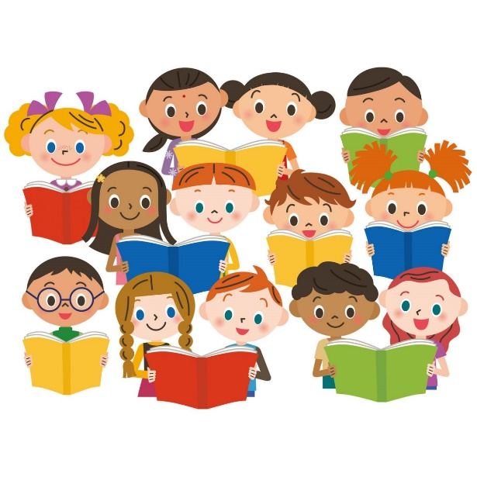
Barnehagen drives i samsvar med ”Lov om barnehager med forskrifter,” og med utgangspunkt i rammeplanen for barnehager. Barnehageloven slår fast at oppdragelsen skal skje i samsvar med kristne grunnverdier.
Denne årsplanen er et arbeidsdokument for oss som jobber i Røyrvik Gårdsbarnehage, samt et informasjonsdokument for foreldre og andre samarbeidspartnere.

Her kan loven leses i sin helhet
https://lovdata.no/dokument/NL/lov/2005-06-17-64

RAMMEPLANEN
Departementet fastsetter rammeplan for barnehagen med retningslinjer for barnehagens innhold og oppgaver. 1.august 2017 fikk vi ny revidert rammeplan. Rammeplanen gir eier, styrer, pedagogiske ledere og det øvrige personalet en forpliktende ramme for planlegging, gjennomføring og vurdering av barnehagens virksomhet. Rammeplanen gir også informasjon til foresatte, eier og tilsynsmyndighet. Barnehagens innhold skal bygge på et helhetlig læringssyn, hvor omsorg, lek og læring er sentrale deler. I tillegg er sosial og språklig kompetanse samt syv fagområder viktige deler av barnehagens læringsmiljø.

Vi legger vekt på et helhetlig læringssyn hvor barnas egne meninger og rett til medbestemmelse står sentralt. Det å ha et bevisst og reflektert forhold til at barn lærer i samhandling med sine omgivelser, og gjør erfaringer som fører til læring, skal vektlegges.

Her kan dere lese rammeplanen
https://www.regjeringen.no/contentassets/062a50467a86492b9ab1829df2433fae/ny-rammeplan-for-barnehagens-innhold.pdf
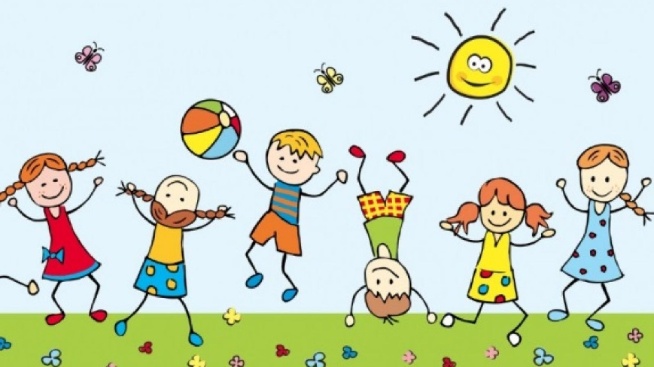

UTVIDET FORMÅLSPARAGRAF OG
VERDIENE VÅRE

Barnehagen har utvidet kristen formålsparagraf, og dette preger hverdagen i barnehagen. Vi formidler verdier som:
- Respekt for menneskeverd, retten til å være forskjellige, likeverd, likestilling
og toleranse
- Nestekjærlighet, solidaritet og respekt
- Fellesskap, omsorg og medansvar

Vi har felles bibelsamling for Løvetann og Tusenfryd en gang i uken. Da formidler vi enkle fortellinger fra Bibelen, og tar opp tema som blant annet vennskap. De kristne verdiene og tradisjonene tar vi med i det daglige som for eksempel i sangene, musikken og bøkene. Vi synger alltid et bordvers før vi spiser. Barnehagen samarbeider med Gand kirke som vi besøker et par ganger i året ifm. jul og påske. Presten fra Ganddal menighet kommer til barnehagen en gang i måneden og har bibelsamlingen for oss.
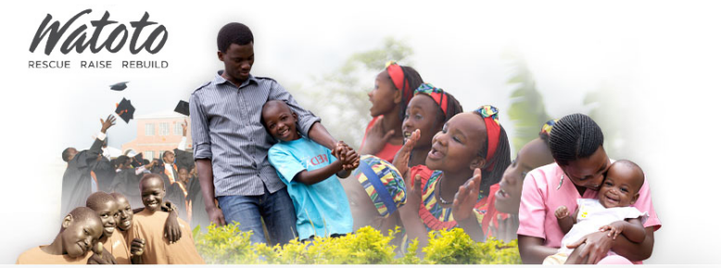
”Det du vil andre skal gjøre mot deg, det skal du gjøre mot dem” er den gylne regel og er en av grunnsteinene i samfunnet vårt. Barnehagen har fokus på solidaritet med andre mennesker og deres situasjon. Vi har to fadderbarn som heter Cally og Mark gjennom organisasjonen Watoto. Organisasjonen driver sitt arbeid blant foreldreløse barn og sårbare kvinner i Uganda. Formidling av de kristne verdiene står sentralt i deres arbeid. Watoto driver også et barnekor bestående av barn som bor i deres barnebyer. De reiser verden rundt og formidler Watotos visjon gjennom sang og dans. Høsten 2015 og høsten 2017 hadde vi besøk av koret i barnehagen. To av våre ansatte i barnehagen er knyttet til Watoto gjennom fadderskap og frivillig arbeid. Vi har god kontakt med organisasjonen og får brev fra fadderbarna årlig.

I barnehagen snakker vi om fadderbarna og om hvordan de har det. Gjennom dette ønsker vi at barna skal få muligheten til å utvikle empati og få oppleve at deres innsats kan være med å hjelpe mennesker i nød. Det ble vedtatt på et tidligere foreldremøte at barna gir 2 kr. i uken (ca. 100 kr i året) til barnehagens fadderbarn. Pengene samles inn i en rød sparebøsse som henger på veggen i grov garderoben. I noen bibelsamlinger får barna utdelt hver sin mynt og legger den oppi et skrin, som sendes rundt mens vi synger. På den årlige høsttakkefesten samler vi inn penger til fadderbarna våre. Pengene sendes videre en gang i halvåret.

I desember blir juleevangeliet formidlet. På avdelingene er julekrybben tilgjengelig for lek, undring og samtale. De eldste barna får være med å dramatisere juleevangeliet på julegudstjeneste i Gand kirke.

Påsken markeres i barnehagen. Da har vi samlinger hvor det kristne budskapet formidles og avsluttes med en felles påskevandring ute i barnehagen. Barna på Løvetann og Tusenfryd reiser på påskevandring i kirken.

VÅRE FOKUSOMRÅDER

LIVET PÅ GÅRDEN
Barna i barnehagen skal bli kjent med, og lære å være ansvarsfulle overfor dyrene. De er med på foring og stell, og får dermed god erfaring med dyrene på gården. Barna skal lære å ta hensyn til dyrene, gi dem omsorg og vite at de er levende vesener som skal tas godt vare på.

VÆRE SAMMEN – SOSIAL KOMPETANSE
Høsten 2016 ble vi presentert for og inspirert av et program som heter ”Være sammen”. Det er et program som er utviklet med tanke på barnehager, og er et kompetanseløft for personalet.
Målet er å forbedre kvaliteten i barnehagen når det gjelder tidlig innsats, sosial kompetanse, håndtering av uønsket atferd og relasjonsbygging på alle nivåer.
Programmet er utarbeidet av Eyvind Skeie, Pål Roland, Torhild Roland Vetvik og flere andre fra senter for Atferdsforskning ved UIS og har sin forankring i Barnehageloven §1 og 3 og regjeringen sitt Mobbemanifest 2011-2014. Her står det blant annet nedfelt: Alle barn og unge skal ha et godt og inkluderende oppvekst- og læringsmiljø med nulltoleranse for mobbing.
Programmet består av to deler:

Del 1: Retter seg mot personalet i barnehagen for å øke deres kompetanse. Vi voksne skal få kunnskap og inspirasjon til å bli varme og grensesettende voksne. Noe som forskning viser er med å fremme positiv atferd og hemme negativ atferd hos barnet.
Del 2: Retter seg mot barna og de voksne i samspill. Barna i barnehagen skal oppleve å bli sett og hørt og få hjelp til å utvikle seg i felleskap med andre.
Regnbueløven er en sentral verdibærer i programmet. Barna skal bli kjent med Regnbueløven gjennom boken «Regnbueløvens fantastisk brøl». De skal også lære løveloven, der innholdet i loven er en kortform av det som er verdigrunnlaget i ”Være sammen”.

Gjennom hele barnehageåret vil vi i personalgruppen jobbe med «Være sammen» sine to deler. Vi vil drøfte små hverdags øyeblikk fra barnehagehverdagen som brukes til refleksjon på møter.

Kan du løveloven Ser du en som plages?
Jeg skal være meg, Det er ikke bra!
men gi plass til andre, Alle må stå sammen
slik at de blir seg. Om å si ifra!
Bry meg om en annen, Alle barn på jorden
hjelpe når jeg kan, har den samme rett
slik blir livet bedre til å være trygge
for barn i alle land. og til å være sett.

DEN UTVIKLINGSSTØTTENDE BARNEHAGE
Kvaliteten på ansattes samspill med barna er den viktigste faktoren som kan fremme barns omsorgs- og læringsmiljø i barnehagen. Vi er med i Sandnes Kommune sin satsing, «den utviklingsstøttende barnehage» som er et helhetlig system laget for å styrke bevissthet og kompetanse om hvordan man best støtter barnas utvikling og læring gjennom det daglige samspillet. Systemet bygger på forskningsbasert kunnskap om hva som utgjør god kvalitet i barnehagen og hvordan slik kunnskap overføres til praksis.
Det er satt av fagdager for alle ansatte om barns utvikling, samspill og hvordan være en trygg voksen som systematisk støtter barnet i sin utvikling og læring. En ekstern observatør fra Sandnes kommune har observert samspillet mellom barn – voksen i barnehagen. Observatøren utarbeidet en rapport som sa noe om hva vi er gode på og hva vi kan bli bedre til.

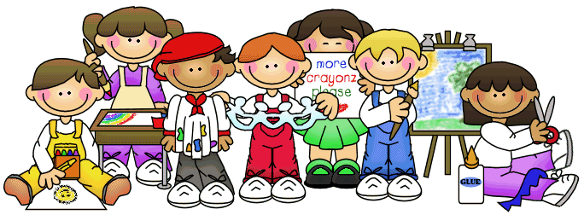

Vi vil jobbe med å støtte barns sosiale og emosjonelle utvikling gjennom å:

- Sikre et positivt klima på avdelingen hvor voksne gleder seg sammen med barn, barn gleder seg sammen, og hvor man viser respekt for hverandre.
- Være sensitive voksne overfor barns signaler og passe på at hvert enkelt barn blir sett og inkludert, oppmuntret, støttet og trøstet ut fra sitt behov.
- Ta barnas perspektiv, tilpasse oss barna og engasjere barna ut fra deres interesser.
- Gi veiledning og reguleringsstøtte ved å ha en forutsigbar struktur og ved å være proaktive voksne som leder fokus mot positiv atferd.

Vi vil jobbe med å støtte barn i kognitiv utvikling og læring gjennom å:

- Aktivt tilrettelegge for læring og utvikling gjennom samspill og barns utforskning.
- Støtte barns refleksjonsevne gjennom å gi tilbakemeldinger av høy kvalitet, stille spørsmål, oppmuntre barna til å forklare hvordan de tenker, gi hint slik at barna resonnerer seg frem til svarene selv, legge til rette for problemløsing, utvikle ideer ved å engasjere barna.
- Gi språkstøtte ved å bruke variert språk, utvide utsagn, sette ord på handlinger og følelser, stille åpne spørsmål.

AVDELINGENE

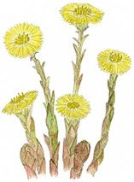
HESTEHOV er barnehagens småbarnsavdeling for barn i alderen 1-2 år og består av 12 barn og 4 voksne.

I vårt arbeid med barna mellom 1 og 2 år har vi mål om god tilknytning, trygghet, omsorg, lek og læring. Når barnet begynner hos oss vil dere få tildelt en primærkontakt. Det betyr at en av oss som jobber på avdelingen, vil ta imot dere og være den nærmeste voksenkontakten både for barnet og foresatte. Primærkontakten vil følge barnet spesielt opp den første tiden. Barnet bruker den voksne som en trygg base for å kunne utforske, undre seg og bli kjent med sine nye omgivelser. Etterhvert som barnet blir tryggere kan det også finne trygghet i nye voksne og nye situasjoner. Trygghet er en forutsetning for utvikling i lek, læring og sosial kompetanse. Vi har fokus på tilstedeværende voksne som ser alle barna og kan møte barnas behov, samtidig som den voksne kan hjelpe barnet videre og veilede ved behov. Det er viktig for oss å jobbe for at barna skal utvikle et positivt selvbilde, samt å få en følelse av at «jeg er bra nok akkurat som jeg er». Som visjonen vår sier «du er den du er og du er fantastisk!»
Lek
Gir meg glede og læring, la meg få tid

Faste rutiner
Gir meg trygghet og
forutsigbarhet

Omsorg
Et trygt fang å sitte på når jeg trenger det

Tilknytning
Det er viktig for meg å bli trygg på de voksne i barnehagen

Sensitive voksne
De voksne reagerer raskt og hensiktsmessig på mine signaler – det får meg til å føle meg trygg.

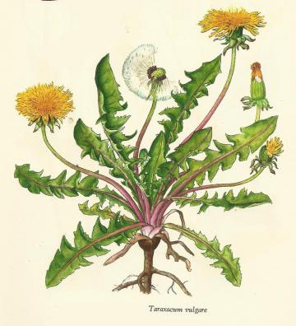
LØVETANN er avdelingen for barn i alderen 2-4 år og består av 14 barn og 3 voksne

På løvetann skal alle føle seg sett og anerkjent. Vi vil at barna skal bli mer selvstendige og utvikle gode evner i samarbeid med andre. De voksne på avdelingen skal være tydelige, varme og grensesettende.
På avdelingen vil barna få utfordringer gjennom lek og kommunikasjon. Hverdagen med barna blir fylt med samlingsstunder, der vi tar i bruk fortellerstunder med bibelfortellinger, eventyr, sang, dans, rim og regler. Barna skal være med å bestemme hvordan hverdagen skal være i barnehagen. Der de for eksempel kan velge om de vil male, danse, spille fotball etc. Vi er opptatt av å være ute og i bevegelse. Vi kommer til å ta i bruk nærmiljøet, Olaugbua nede i skogen hvor vi vil lage mat på bålet, turer med hest og kjerre til Vagleskogen, Eikelandskogen etc. Vi vil ta vare på de gode spontane øyeblikkene som oppstår. De voksne skal undre seg sammen med barna og spille videre på det som barna er opptatt av, som for eksempel hva gjemmer seg inne i de store hulene? Hva lever oppe i trærne?
Barna skal ta del i arbeidet med dyrene, behandle dem med forsiktighet, lære seg ansvar, oppleve glede og «kose» med dyrene.

Barna skal oppleve glede, mestring og bli sett daglig, for på Løvetann skal det være godt å være seg selv.

TUSENFRYD er avdelingen for de eldste barna i barnehagen. Der alderen er fra 3-6 år og består av 28 barn og 5 voksne. Avdelingen er delt i to grupper for å gi trygghet og god læring. Uglene, som er de eldste, er 3 dager ute på formiddagen og 2 dager inne på formiddagen. Ørnene er 3 dager inne på formiddagen og 2 dager ute på formiddagen.
Avdelingen er samlet på formiddagen fram til kl. 08.00 og på ettermiddagen etter kl. 14.00.
Ute går vi turer, rir, tar hånd om gårdens dyr, bruker båtene, lager mat på bålet og leker i skogen. Vi har fokus på å skape gode relasjoner. Vi legger til rette for gode dialoger både før, under og etter turene, samt undring over hva vi opplever og ser. Vi vil at barna skal oppleve livsglede og mestring.

Når Uglene er inne på formiddagen er det førskolegruppe. Vi har samlinger der vi øver på å lytte til andre, vente på tur og rekke opp hånden. Lek er en naturlig og motiverende innfallsvinkel- og i barnehagen skal barna få boltre seg i utviklende lek. Vi kommer til å jobbe med et aktivitetshefte som heter tall- og språksprell. Aktivitetene gir rom for samhandling barn-barn og barn-voksen. Dette skaper et godt grunnlag for læring og utvikling av sosial kompetanse. Vi fargelegger, øver på blyantgrepet og skrive navnet vårt. Vi har høytlesning, leker, synger, lærer rim og regler.

Når Ørnene er inne på formiddagen, starter dagen med en samling. Der vi snakker om månedens tema, synger sanger, barna kommer med innspill, leser bøker, forteller eventyr, øver på rim og regler. Når samlingen er over, blir det god tid til frilek eller formingsaktiviteter.
Vi ønsker at alle skal føle seg verdsatt og sett, «du er den du er og du er fantastisk!»
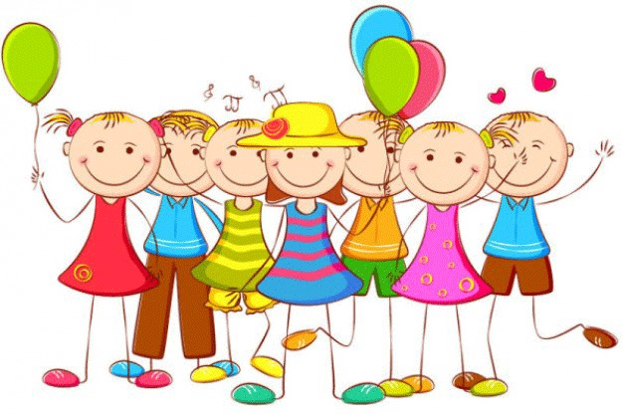
PRAKTISKE OPPLYSNINGER
BURSDAGSFEIRING
Flagget henges ut ved inngangen den dagen bursdagen feires i barnehagen. Bursdagsplakat med bilde av bursdagsbarnet henges opp på døren.
Vi har bursdagssamling der barnet blir gjort ekstra stas på, får krone og kappe. Vi tenner lys og synger bursdagssang.
Barnet tar med noe ekstra til feiringen f.eks. frukt, fruktsalat, fruktspyd eller en liten ispinne.
Deles det ut invitasjon til bursdagsselskap i barnehagen, må alle jentene/ guttene på gruppen bli invitert.

TILLATELSER
Før barna kan være med personalet i båt, å bade, bli filmet, fotografert, kjørt i private biler eller ri etc. må foreldre ha skrevet under på en tillatelse. Tillatelsesskjema og helseskjema legges ved velkomstbrevet i juni.

UTSTYR/KLÆR
Vi er mye ute og det er derfor spesielt viktig at barna til enhver tid har det de trenger av klær og utstyr i hyllen. Dette for at barna skal få en best mulig opplevelse av å være ute, og slik at personalet skal slippe å bruke unødvendig tid på å lete etter klær.
- Klær, fottøy, matpakker, tutter og annet utstyr skal merkes tydelig med navn.
- Barnet skal til enhver tid ha klær som passer til værforholdene.
- Barnet må alltid ha skiftetøy liggende i barnehagen. Posen med skiftetøy må inneholde bukse, genser/body, strømpebukse, sokker og truser.
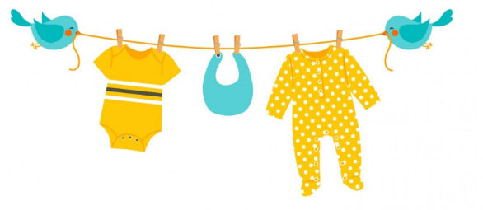
- Det er foreldrenes ansvar å sørge for dette og at det er ryddig på barnets plass i garderoben. Dette innebærer også å ta med skittentøy hjem.
- Regntøy og støvler skal alltid være i barnehagen. Husk å se etter om regntøy og dresser trenger en vask innimellom eller om de begynner å bli for små.
- I ferier skal barnets plass i garderoben tømmes. Alt av utstyr tas med hjem for sjekk og vask. Dette gjelder både jul, påske og sommer.

FERIE
Barna må ha minst 5 uker ferie i løpet av barnehageåret som er fra 16.08.18 - 15.08.19. 3 uker må tas sammenhengende i perioden 15.06 - 15.08. Planleggingsdagene kan regnes som ferie. Siste uken må tas sammenhengende. Uke 29 og 30 har barnehagen redusert åpningstid, barnehagen vil da være åpen fra 8.00-15.30. Innen 22. april må barnehagen ha skriftlig beskjed når sommerferien skal avvikles. Endringer etter denne tid må avtales med styrer. Barnehagen sender ut skjema med svarfrister for feriene.
Foreldre som kan dokumentere at de ikke har tariff-festet rett på de siste 4 dagene opp til 5 uker, får dispensasjon for disse 4 dagene.
Barna som skal begynne på skolen har plass til 14.august.

BARNEHAGENS INNHOLD OG FORMÅL

DAGSRYTMEN I BARNEHAGEN
(noen av tidene er ca.-tid og vil variere noe fra avdeling til avdeling)

Kl.07.00: Barnehagen åpner
Kl.08.00: Frokost
Kl.08.30 Frilek
Kl.09.30 Organiserte aktiviteter/ utelek/ dyrestell/ tur/ samlingsstund
Kl.11.00: Lunsj
Kl.11.30: Soving (for de som trenger det) Frilek/ utelek/ dyrestell
Kl.13.45: Ettermiddagsmåltid
Kl.14.30: Frilek ute evt. inne på slutten av dagen
Kl.16.30: Barnehagen stenger.

SAMLINGSSTUND
Samlingsstunden i barnehagen er en tradisjonell arbeidsform og skal være en hyggestund. Innholdet i samlingene er knyttet til aktuelle tema/prosjekter der barna kan bruke fantasien og humoren, kjenne på alvoret, gleden og mystikken. Barna får god trening i å lytte, vente på tur, selv formidle samt sosial trening. Avdeling har en «være sammen» samling i uken.

MÅLTIDER
Måltidet skal være en hyggelig og rolig stund for alle. Barna skal se verdien av å hygge seg med maten, og at de etter hvert klarer seg selv og lærer god bordskikk. Vi serverer melk og vann til måltidene i barnehagen.
- Frokost: Barna har med seg egen matpakke.
- Lunsj: Brødmat og pålegg serveres.
Barna smører maten selv etter hvert.
En gang i uken serveres det varmmat til lunsj.
- Ettermiddagsmåltid: Her serveres det frukt og knekkebrød/brødmat.

GÅRDEN VÅR
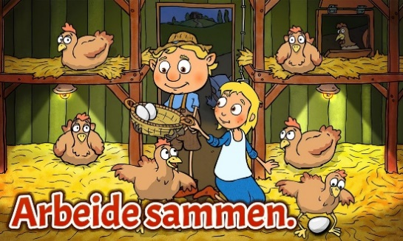
Stell av dyrene på gården er en del av våre meningsfylte aktiviteter i hverdagen. Barna skal være med og lære å mate, stelle og kose med dyrene. Kontakt med dyr gir en effektiv økning av den emosjonelle læringen, øker selvtilliten, gir barna større sosial trygghet og utvikler evnen til empati. Det er også en god arena for mestring og flytting av grenser. Foringen og stellet skal ikke være tvang, men lystbetont, og det skal gå på runde mellom barna og de voksne.
I smådyrstallen bor det kaniner og høner. Avdelingene har faste dager der de steller dyrene. Da skal det gjøres reint, hentes egg, gis mat og vann.
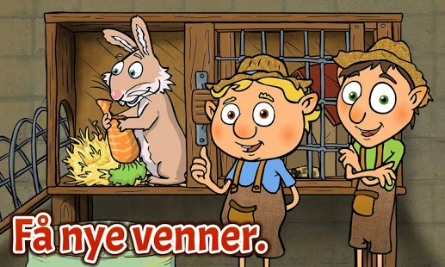
Om våren tar vi grønnsakhagen i bruk. Vi planter, sår, vanner og luker. Det dyrkes hovedsakelig grønnsaker, men her finnes også bær. Målet er at barna skal få et lite innblikk i hvordan mat produseres. På høsten tar vi inn grønnsakene og bruker dem til maten. I barnehagen dyrker vi dyrefôr i form av høy og barna får være med på hesjingen.
Omsorg er en forutsetning for barnas trygghet og trivsel, og for utvikling av empati og nestekjærlighet.
Rammeplan for barnehager

BARNEHAGEN SKAL IVARETA BARNAS BEHOV FOR OMSORG
I barnehagen er det en primæroppgave å gi barnet omsorg. Barna trenger å oppleve og erfare omsorg fra andre, for selv å handle omsorgsfullt. Personalet i barnehagen er viktige rollemodeller. Vi gir omsorg ved å se det enkelte barnet som individ, og å anerkjenne deres følelser og uttrykk. Å gi omsorg handler om å ta hensyn til det enkelte barns forutsetninger og behov. Vi har fokus på å fremme det positive, slik at barna utvikler et positivt selvbilde.
Alle barn og foreldre skal føle seg velkommen og verdsatt når de kommer til barnehagen, og bli sett, hørt og respektert. Barn skal ha like muligheter og forutsetninger for en god hverdag i barnehagen og de skal møtes med nærhet og god omsorg. Med en hverdag preget av glede og humor.

BARNEHAGEN SKAL IVARETA BARNAS BEHOV FOR LEK
Leken skal være en arena for barnas utvikling og læring, og for sosial og språklig samhandling.
Rammeplan for barnehager

Alle fastsatte mål og planlagte aktiviteter til tross - lek er barns viktigste aktivitet!

Hva leken betyr for barnet
- Leken gir barnet glede og er lystbetont!
- I leken utvikler og styrker barnet sin identitet og selvfølelse.
- I leken prøver barnet ut sine uttrykk, bearbeider sine opplevelser og utvikler tanker.
- I leken utforsker og bearbeider barnet ting som er vanskelig.
- Leken er en prosess hvor barnet lærer omverdenen å kjenne.
- Leken fremmer barnets kreativitet og fantasi.
- Leken gir barna sosiale ferdigheter og kompetanse.
- Leken fremmer barnets utvikling på alle områder; intellektuelt, språklig, motorisk, sosialt og emosjonelt.
- Leken overfører viktige barnekulturelle tradisjoner fra eldre til yngre barn.

Lek er ”hverdag” for barna og inngår i det meste av det de gjør. Vår oppgave som voksne blir derfor å ta leken på alvor, og å legge forholdene til rette for barna.
Barnehagens fysiske miljø ute og inne skal være med på å gi rom for spenning og utfoldelse. Personalet skal ta utgangspunkt i det barnet er opptatt av, og bidra til leken med materiell. De skal bidra til at leken kan foregå på barnas premisser i det fysiske miljø. Opplevelser, fortellinger, nye erfaringer som de voksne tar initiativ til, tilrettelegger for og gir nødvendig stoff til lekens videre utvikling. Dette krever at personalet er aktivt deltagende og tilgjengelige i barns lek.

Våre mål:
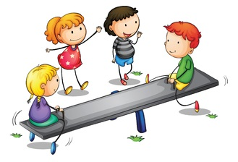
- Barna skal ha et trygt og inkluderende lekemiljø
- Alle barn skal ha noen å leke med i barnehagen
- Personalet skal være «med-lekende» og fungere som støttende stillas.
- Tilrettelegge rommet for lek
- Barna får mye tid til «frilek» både ute og inne
- Personalet er gode rollemodeller
- Personalet er deltagende, støtter og veileder barna i leken
- Personalet hjelper barna til å løse konflikter

BARNEHAGEN SKAL FREMME DANNING
Barnehagen skal støtte barna i å forholde seg prøvende og nysgjerrig til omverdenen og bidra til å legge grunnlag for modig, selvstendig og ansvarlig deltakelse i demokratiske fellesskap.
Rammeplan for barnehager

Danning er en livslang prosess som blant annet handler om å utvikle evne til å reflektere over egne handlinger og væremåter, både i samspill med omgivelsene og med andre mennesker. Gjennom gode danningsprosesser settes barn i stand til å håndtere livet ved at de utvikler evnen til å forholde seg prøvende og nysgjerrige til omverdenen, og til å se seg selv som verdifullt medlem av et større fellesskap. Danning er mer enn utvikling, mer enn læring, mer enn omsorg, mer enn oppdragelse og mer enn sosialisering. Samtidig rommer danning alt dette. (Udir, 2017)
For å fremme danning, vil det å følge barnas interesser, initiativ og innspill være viktig for oss. Vi vil ha fokus på positive handlinger, og fremheve ønsket atferd. Vi skal være tett på for å observere og være støttende om nødvendig.
BARNEHAGEN SKAL FREMME LÆRING
I barnehagen skal barna oppleve et stimulerende miljø som støtter opp om deres lyst til å leke, utforske, lære og mestre.
Rammeplan for barnehager

Læring foregår i det daglige samspillet. Barn lærer gjennom det de opplever. Læring er knyttet både til formelle og uformelle læringssituasjoner. Barnehagen legger til rette for at barna skal få utfordringer tilpasset alder og modning. Barns nysgjerrighet, kreativitet, vitebegjær og lærelyst bidrar til et godt grunnlag for livslang læring og danning.
Læring foregår i det daglige samspillet med andre mennesker og med miljøet, og er nært sammenvevd med lek, omsorg og danning. Barns undring skal møtes på en utfordrende og utforskende måte slik at dette danner grunnlaget for et aktivt og utviklende læringsmiljø. Barns egne interesser og spørsmål skal danne grunnlaget for læringsprosesser og temaer i barnehagen. Hvordan personalet møter barns uttrykk gjennom kropp, språk, følelser og sosiale relasjoner har betydning for læringsprosessen. Vennskap og tilrettelegging for gode relasjoner er forutsetning for god læring og opplevelse av glede og mestring. Støtte og utfordring gjennom varierte opplevelser, kunnskaper og materialer fremmer læring.

BARNEHAGEN SKAL FREMME VENNSKAP OG FELLESSKAP
Sosial kompetanse er en forutsetning for å fungere godt sammen med andre og omfatter ferdigheter, kunnskaper og holdninger som utvikles gjennom sosialt samspill. I barnehagen skal alle barn kunne erfare å være betydningsfulle for fellesskapet og å være i positivt samspill med barn og voksne.
Rammeplan for barnehager

Barnehagen skal være en arena for utvikling av sosialt samspill og vennskap. Barnehagen skal jobbe for et positivt klima i barnegruppen med lek, glede, smil og latter. Trygghet og positivt klima legger grunnlag for at barna skal kunne utforske og lære. Sosial kompetanse handler om å lære positiv atferd som å hjelpe, dele, samarbeide og vise empati. Den voksne må være bevisst sin rolle som sosialt forbilde og hvor de anerkjenner, inkluderer og viser omsorg. Den voksne skal lære barna å sette grenser for seg selv og se ulike løsninger i konfliktsituasjoner.
I barnehagen jobber vi med «Være sammen» som handler om sosial kompetanse. Alle avdelingene har hver uke en samling hvor vi bruker materiellpakken som hører til i programmet. Da blir ulike tema presentert, som det er fint å være meg, jeg kan være trist og glad, jeg kan trøste og bli trøstet og vi er sammen m.m. Vi samtaler og reflekterer rundt temaene og bruker det i hverdagssituasjoner.

BARNEHAGEN SKAL FREMME KOMMUNIKASJON OG SPRÅK
Barnehagen skal være bevisst på at kommunikasjon og språk påvirker og påvirkes av alle sider ved barnets utvikling. Gjennom dialog og samspill skal barna støttes i å kommunisere, medvirke, lytte, forstå og skape mening.
Rammeplan for barnehager

Tidlig og god språkstimulering er en viktig del av barnehagens innhold. Ved hjelp av språket lærer barnet å forstå seg selv og omverdenen. Gjennom hele dagen får barna varierte og positive erfaringer med å bruke språk som kommunikasjonsmiddel. Ved å benevne å forklare i alle aktiviteter, blir barnet språklig stimulert på en naturlig måte. Vi benytter oss av høytlesing, billedbøker, forteller eventyr, leker med bokstaver og ord, vitser, gåter, rytmer, rim, regler, sang og musikk. På denne måten får barna et bevisst og eksperimenterende forhold til språket. De lærer at det går an å benytte seg av språket for å uttrykke det man føler. Personalet på avdelingene har et stort ansvar i å være gode/bevisste språklige modeller for barna. Språk er avgjørende for læring, sosiale relasjoner og vennskap.
BARNS MEDVIRKNING
Barn i barnehagen har rett til å gi uttrykk for sitt syn på barnehagens daglige virksomhet. Barn skal jevnlig få mulighet til aktiv deltakelse i planlegging og vurdering av barnehagens virksomhet. Barnets synspunkter skal tillegges vekt i samsvar med dets alder og modenhet.
Barnehageloven § 3

De voksne skal være tilgjengelige og engasjerte, se barna, deres reaksjoner og hva de er opptatt av. Tilrettelegge for videre utvikling ved å la barna få prøve selv, legge leker og materiell tilgjengelig slik at barna kan foreta et valg. Være fleksible og gode forbilder. Vi skal ta barna på alvor, respektere barnets valg og meninger. Snakke om og gi aksept for alle følelser. Gi barna frihet til lek, ha fleksible planer som gir rom for opplevelser og undring. Ha tid til hvert enkelt barn.
Barna skal oppleve at deres mening blir tatt på alvor, være med på råd og diskusjoner. De skal være med på å løse utfordringer og lage regler. De skal få være med på å bestemme aktiviteter og medvirke til egen læring. De skal føle at deres valg blir tatt på alvor.
Medvirkning er bl.a. å bli hørt, bli sett, bli tatt på alvor, få si det vi mener, vise hva vi føler, hjelpe, bidra, assistere.
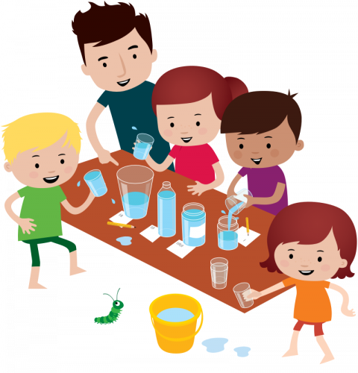

SAMARBEID MELLOM HJEM OG BARNEHAGE

Vi ønsker et godt foreldresamarbeid der vi gjensidig kan gi hverandre råd, hjelp og støtte til barnas beste. Foreldresamarbeidet skal være en kontinuerlig prosess for å ivareta hvert enkelt barn til enhver tid. Vi har foreldresamtaler 2 ganger i året, og dersom dere ønsker flere samtaler er det bare å ta kontakt. Hver høst har vi foreldremøte. Samtalene ved levering og henting er også veldig viktige. Vi har oppslagstavler med informasjon, referat fra dagens hendelser, og det settes opp månedsplaner. Følg også med på barnehagens hjemmeside.

FORELDRERÅDET - FAU
Foreldrerådet skal fremme foreldrenes fellesinteresser, og bidra til at samarbeidet mellom barnehagen og foreldregruppen gir grunnlag for et godt barnehagemiljø. Det skal sitte 6 representanter i FAU, 2 fra hver avdeling. Foreldrerådet skal bli forelagt retten til å uttale seg i saker, som er viktige for foreldrenes forhold til barnehagen. Ved avstemming i foreldrerådet gis det en stemme for hvert barn, og vanlig flertallsvedtak gjelder. FAU har ansvaret for juletrefesten, barnehagen sin deltagelse i 17. maitoget på Ganddal, der Mikael stiller opp med Snøsokk (gårdens fjording), foreldremøte om våren og dugnad/ sommeravslutningen i barnehagen. Representantene til FAU velges for 2 år av gangen, på foreldremøtet i september. Siste året i FAU er en også med i SU.
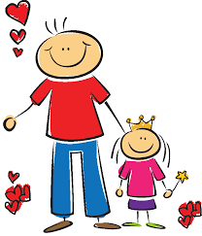

SAMARBEIDSUTVALGET - SU
Samarbeidsutvalget skal være et rådgivende, kontaktskapende og samordnet organ som bl.a. skal fastsette og godkjenne årsplan for barnehagens pedagogiske virksomhet. Utvalget har uttalerett når det gjelder budsjett, driftsendringer, utnyttelse av ute- og inne areal m.m. Samarbeidsutvalget består av 3 representanter valgt av foreldrene, 3 fra personalet, 2 oppnevnt av eieren og 1 representant oppnevnt av kommunen om denne ønsker det. Foreldrenes og personalets representanter velges for 1 år. Styrer for barnehagen kaller inn til det første møtet om høsten. Utvalget skal ha minimum et møte pr. semester, ellers ved behov.

FORELDREBETALING
Barnehagen skal så langt det er mulig følge betalingssatsene fastsatt av Sandnes kommune. Det er eier i samarbeid med styrer som fastsetter foreldrebetalingen. Foreldrebetalingen gjelder for 11 måneder, august måned er betalingsfri. Forandringer i betalingssatsene kan endres med 2 måneders skriftlig varsel. Betalingen skjer forskuddsvis den 1. i hver måned. Manglende betaling fører til oppsigelse av barnehageplassen. Det gis 30 % i søskenmoderasjon for barn nr. 2 og 50 % søskenmoderasjon for barn nr. 3.

OPPSIGELSESFRIST
Tildelt barnehageplass kan beholdes frem til skolestart. Foresatte kan si opp med 2 måneders varsel fra den 1. i måneden. Dersom plassen sies opp etter 31. mars, må det betales ut barnehageåret.

OVERGANGER

NÅR BARNET BEGYNNER I BARNEHAGEN
Barnets første tid i barnehagen, inntil det er kjent med de andre barna og personalet, kaller vi for tilvenningstiden. Det er viktig at denne perioden oppleves positiv for alle parter, en myk start gir et godt grunnlag for en god barnehagehverdag. For mange foreldre er det første gang de overlater barnet til andre, og for mange barn er det første gang de skal være så lenge borte fra mor og/eller far. Alle barna får en primærkontakt. Primærkontakten blir godt kjent med barnet og blir dermed en trygg base i begynnelsen.

Når barnet starter på Hestehov eller Løvetann får det utdelt ark til å lage ”min bok”. Her kan en lime inn bilder og skrive litt om familien, hvor de bor, venner, hva barnet liker og ikke liker m.m. I barnehagen setter vi sammen arkene til en bok. Boken er med på å skape trygghet og mulighet for samtaler med barnet om noe kjent og kjært. Det kan også være kjekt å se i andre barns bøker

OVERGANG INNAD I BARNEHAGEN
En uke i juni får barna som skal bytte avdeling til høsten besøke den nye avdelingen sin. De leveres om morgenen på sin avdeling så blir de fulgt over av en voksen på sin avdeling. På den nye avdelingen vil det så langt det lar seg gjøre være noen av de voksne som skal jobbe der til høsten. Etter sommerferien har vi felles overflyttingsdag hvor alle får ny garderobeplass og begynner på ny avdeling.

OVERGANG MELLOM BARNEHAGE - SKOLE
Skolestart er en viktig milepæl i barns liv og er noe de ser fram til med forventning. Barnehagen jobber ut fra rammeplan med prosessmål, der skolen bruker læreplan med kunnskapsmål. Gode rutiner i overgangsprosessen og et tett samarbeid med foresatte sikrer informasjonsflyt mellom barnehage og skole. Det er utarbeidet et felles overføringsskjema som fylles ut individuelt med førskolebarna, som foresatte må godkjenne før det videresendes til skolen. I løpet av våren arrangeres det et felles foreldremøte for Ganddal bydel. Barnehage og skole har et felles ansvar for at barna får et helhetlig og sammenhengende læringsløp med progresjon i læringsinnholdet.

Barna møter både likhetstrekk og ulikheter fra overgang barnehage – skole. 5 åringene drar på tre skolebesøk til en 1. klasse på Sørbø skole slik at de blir kjent med skolen i god tid før første skoledag. Vi får også besøke sfo`en og se hvordan de har det der. Sandnes kommune har bestemt at Sørbø skole er vår besøksskole. I mai/ juni er det besøksdag i barnehagen. Her treffes alle førsteklassingene som skal gå på samme skole for å bli litt kjent med hverandre.

DOKUMENTASJON OG VURDERING

DOKUMENTASJON
Dokumentasjon av det pedagogiske arbeidet skal inngå i barnehagens arbeid med å planlegge, vurdere og utvikle den pedagogiske virksomheten. Dokumentasjon av det pedagogiske arbeidet kan gi foreldre, lokalmiljøet og kommunen som barnehagemyndighet informasjon om hva barn opplever, lærer og gjør i barnehagen.
Rammeplan for barnehager

Dokumentasjon er viktig for å gi informasjon til barnehagebarna, foreldre/foresatte og personalet om hva barna opplever, lærer og gjør i barnehagen og det synliggjør barnehagens arbeidsmåter. Det er viktig for barna å vise fram det de har gjort og kan. Dermed kan de se tilbake på det de gjorde i barnehagen.
For foreldrene/foresatte gir dokumentasjon mulighet til å se hva barnet/ barnegruppa har gjort, og kunne snakke med barnet om barnehagehverdagen. Dokumentasjon gir personalet mulighet til selvrefleksjon, vurdering og utvikling i arbeidet med barna og det pedagogiske arbeidet i barnehagen
.
Vi dokumenterer gjennom:
- Henge opp kunstverk barna har tegnet eller laget
- Barnas permer med bl.a. tegninger og bilder
- Hjemmesiden
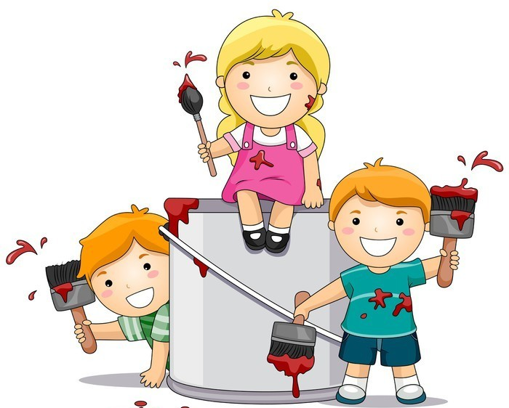
- Årsplanen
- ”Dagen i dag”
- Måndesplan og månedsbrev

VURDERING
Vurderingsarbeidet skal bygge på refleksjoner som hele personalgruppen er involvert i. Felles refleksjoner over det pedagogiske arbeidet kan gi personalet et utgangspunkt for videre planlegging og gjennomføring. Det kan også bidra til en åpen diskusjon om barnehagens formål, innhold og oppgaver. Faglige og etiske problemstillinger skal inngå i vurderingsarbeidet. På denne måten kan personalet lære av egen praksis og bidra til å utvikle barnehagen som pedagogisk virksomhet.
Rammeplan for barnehager

Hensikten med vurdering skal være å finne ut hvordan livet i barnehagen fungerer i forhold til målsettinger og intensjoner i barnehageloven, rammeplanen og årsplanen. Personalet vurderer kontinuerlig for å forbedre og utvikle arbeidet i barnehagen. Dette for at barnegruppen og det enkelte barn skal trives og ha en positiv utvikling.
Metoder vi bruker til vurderingsarbeidet er:
- Samtaler med barna og observasjon av barna (utvikling og samspill)
- Barnesamtaler
- ½ års-evaluering av avdelingene
- Brukerundersøkelser
- Foreldresamtaler, både formelle og uformelle
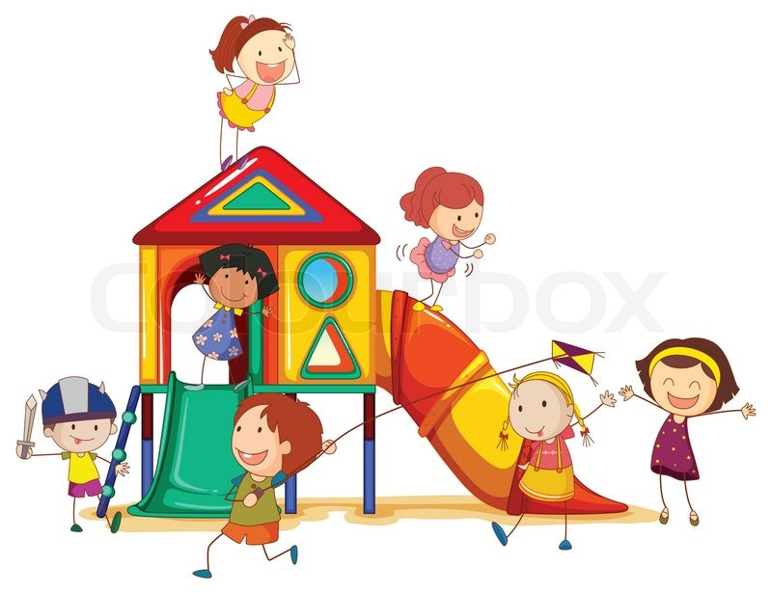
- Avdelingsmøter og personalmøter

BARNEHAGENS DIGITALE PRAKSIS
Barnehagens digitale praksis skal bidra til barnas lek, kreativitet og læring. Ved bruk av digitale verktøy i det pedagogiske arbeidet skal dette støtte opp om barns læreprosesser og bidra til å oppfylle rammeplanens føringer for et rikt og allsidig læringsmiljø for alle barn
Rammeplan for barnehager

Digitale redskaper kan være gode verktøy for å stimulere og inspirere barnas eget kreative
uttrykk. IKT i barnehagen skal være bruk av digitale verktøy i læringsprosesser og kreative uttrykk. Digitale verktøy skal ikke dominere som arbeidsmåte. Barnehagen skal bidra til at barna utvikler en begynnende etisk forståelse knyttet til digitale medier. IKT kan supplere barnehagens arbeidsmåter, støtte barnas utvikling og læring og tilby nye uttrykksformer. Barna skal oppleve at digitale verktøy kan være en kilde til lek, kommunikasjon og innhenting av kunnskap.

Barna er med på å skrive ut fargeleggingsbilder, og lagre bilder som tas på datamaskinen. Lurer vi på noe slår vi opp på Google. Vi hører og leter etter musikk på Spotify. Vi har iPad som vi benytter i små grupper til pedagogiske spill.

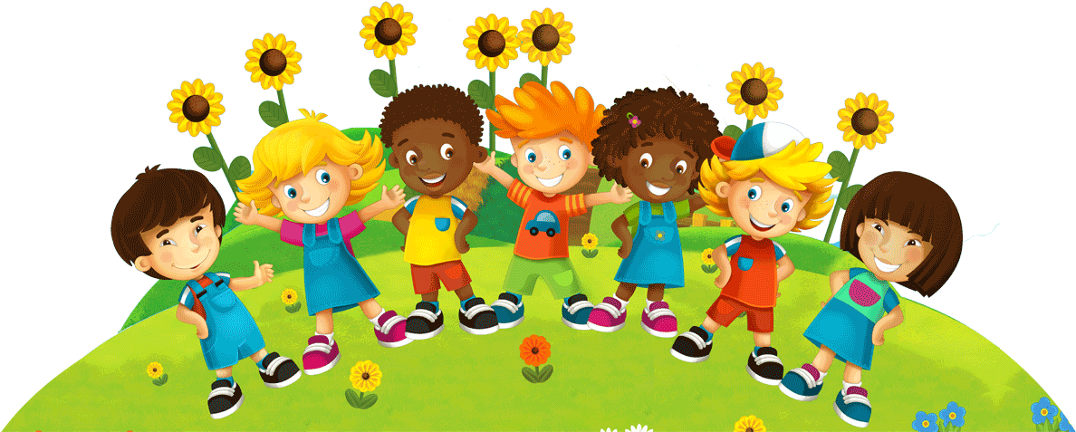

BARNEHAGENS FAGOMRÅDER

Barnehagen er lovpålagt å drive virksomheten etter ”Rammeplan for barnehager.” Den beskriver bl.a. syv fagområder som barna skal få grunnleggende kunnskaper om.
Progresjonsmål settes i forhold til alder og følger fra avdeling til avdeling. Fagområdene er vevd inn i hverandre, og opptrer sjelden isolert:

- 1. Kommunikasjon, språk og tekst:
Språkstimulering er en viktig del av barnehagens innhold.
Kommunikasjon handler om å motta og å tolke et budskap samt selv å være avsender, og her er den non-verbale kommunikasjonen like viktig som den verbale. Tekst omfatter både det skriftlige og det muntlige i form av bl.a. fortellinger og sanger.
2. Kropp, bevegelse, mat og helse:
I løpet av småbarnsalderen tilegner barna seg grunnleggende motoriske ferdigheter, kroppsbeherskelse, fysiske egenskaper, vaner og innsikt i hvordan de kan ivareta helse og livskvalitet. De uttrykker seg gjennom kroppen og kommuniserer med kroppslig kontakt. Godt kosthold, veksling mellom aktivitet og hvile er av betydning for å utvikle en sunn kropp. Variert fysisk aktivitet både inne og ute er av stor betydning for utvikling av motoriske ferdigheter og kroppsbeherskelse.
3. Kunst, kultur og kreativitet:
Barnehagen skal gi barn mulighet til å oppleve kunst og kultur og til selv å uttrykke seg estetisk. Å gjøre dette sammen med andre bidrar til samhørighet. Gjennom rike erfaringer på dette området vil barn få et mangfold av muligheter for sansing, opplevelse, eksperimentering, skapende virksomhet, tenkning og kommunikasjon. Formidling av kunst og kultur bidrar til å skape fortrolighet med og tilhørighet til kulturelle uttrykksformer.
4. Natur, miljø og teknologi:
Naturen gir rom for et mangfold av opplevelser og er en kilde til skjønnhetsopplevelser og inspirasjon for estetiske uttrykk. Fagområdet skal bidra til at barn blir kjent med planter og dyr, landskap, årstider og vær, samt få en begynnende forståelse av betydningen av en bærekraftig utvikling.
5. Antall, rom og form:
Barn er tidlig opptatt av tall og telling, de utforsker rom og form, de argumenterer og er på jakt etter sammenhenger. Gjennom lek, eksperimentering og hverdagsaktiviteter utvikler barna sin matematiske kompetanse. Barnehagen har et ansvar for å oppmuntre barns egen utforskning og legge til rette for tidlig og god stimulering.
6. Etikk, religion og filosofi:
Etikk, religion og filosofi er med på å forme måter å oppfatte verden og
mennesker på, og preger våre verdier og holdninger. Religion og livssyn legger grunnlaget for etiske normer. Barnehagen skal reflektere og respektere det mangfoldet som er representert i barnegruppen, samtidig som den skal ta med seg verdier og tradisjoner i den kristne kulturarven.
7.Nærmiljø og samfunn:
Barns medvirkning i det indre liv i barnehagen kan være første skritt for å få innsikt i og erfaring med deltakelse i et demokratisk samfunn. Barn skal medvirke i og utforske og oppdage nærmiljøet sitt. Barnas ulike erfaringer vil kunne gi kunnskap om ulike samfunn.
3-6 åringen: Tusenfryd
Språk, tekst og kommunikasjon
-Lytte til lyder og rytmer i språket
-Bruke bokstaver i daglige sammenhenger
-Formidle fortellerglede og oppmuntre til å skape historier, rim og dikt
-Støtte barnas initiativ i å telle, sortere, lese og skrive
Kropp, bevegelse, mat og helse
-Utvikle gleden ved å bruke naturen til utforsking og kroppslige utfordringer
-Utvide kunnskapen om hvordan kroppen fungerer og forståelse for betydningen av sunt kosthold
-Barna skal kunne reglene for god hygiene og at rutinene er automatisert
Kunst, kultur og kreativitet
-Videreutvikle barnas kreative evner og la dem få eksperimentere gjennom ulike materialer
-Barna skal få erfaring med å opptre foran andre med sang og drama
Natur, miljø og teknologi
-Barna skal få kunnskap om og kjenne glede ved å være i naturen og sammen med dyrene
-Få grunnleggende innsikt i natur, miljøvern og samspillet i naturen
-Barna skal være med å ha ansvar for foring og rengjøring hos dyrene.
-Barna skal få erfaring med nedbryting av ulike material
-Barna skal få erfaring med enkle fysikk og kjemi forsøk
Antall, rom og form
-Barna skal utforske og leke med tall, former, størrelser og sortere
-La barna få erfaringer med målenheter og måleredskaper
-Stimulere til å fundere rundt avstander, vekt, volum og tid
-Førskolegruppa: jobbe med matematiske begreper som pluss og minus, mindre og større enn, samt andre begreper som høyre/venstre
Etikk, religion og filosofi
-Lære om hvorfor vi feirer de ulike høytidene og lære fortellinger fra Bibelen
-Tilegne seg grunnleggende normer og verdier, vi fokuserer på vennskap, være inkluderende og ta vare på hverandre slik at barna utvikler et godt selvbilde
-Støtte barnas undring ved å filosofere og stille spørsmål
-Øve seg på å vise solidaritet med andre som ikke har det så bra som oss
Nærmiljø og samfunn
-Reise på korte og lengre turer i nærmiljøet
-Bli kjent med skole og sfo i nærmiljøet
-Barna skal få kjennskap og kunnskap om Sandnes kommune
-Få grunnleggende kunnskaper om trafikkregler
-Bli kjent med samefolket og kulturen deres
-Utvide barnas forståelse for kulturelle likheter og forskjeller for å skape et miljø som er inkluderende og som motvirker mobbing
PROGRESJONSMÅL FOR FAGOMRÅDENE
I RAMMEPLANEN

2-4 åringen: Løvetann
Språk, tekst og kommunikasjon -Bruke språket for å uttrykke følelser, ønsker, erfaringer, løse konflikter, skape positive relasjoner i lek og samhandling
-Høytlesning, samtale, sang og musikk -Leke med lyd, rim, rytme og fabulering.
-Videreutvikle begrepsforståelsen og ordforrådet
Kropp, bevegelse, mat og helse
-Videreutvikle kroppsbeherskelse, grovmotorikk og finmotorikk
-Få muligheter til å være aktive i ulike typer miljø og terreng; mestre, utfolde og utfordre
-Lære seg enkle hygieneregler
Kunst, kultur og kreativitet
-Videreutvikle fantasien, oppmuntre til kreativ tenking ved å bruke ulike materialer
-Barna skal få utfolde seg gjennom musikk, dans og drama
Natur, miljø og teknologi
-Bruke nærområdet aktivt og lære hva som skjer i naturen i løpet av året og få oppleve årstidene i all slags vær.
-Nytte nærmiljøets muligheter for å lære barna om dyr, fisker, fugler, insekter og planter
-Lære barna om stell og respekt for dyrene
Antall, rom og form
-Lekbaserte aktiviteter der barna opplever læring gjennom lek med tall og former
-Bruke tallrekken og matematiske begrep
-Gi barna impulser og erfaringer med design ved å utforske, oppdage og skape ulike former og mønstre
-Øve seg på å spille enkle spill
Etikk, religion og filosofi
-Lære om kristne høytider og fortellinger fra bibelen
-Bruke bøker og sanger med kristent innhold
-La barna oppleve at de er verdifulle og lære dem å vise hensyn, omsorg, toleranse og respekt for hverandre
Nærmiljø og samfunn
-La barna bli kjent med nærmiljøet og turområdet rundt barnehagen
-Ta barna på alvor å imøtekomme deres ønsker slik at de føler at de påvirker barnehagedagens innhold
-Lære barna å se viktigheten av å inkludere alle slik at ingen blir utestengt eller mobbet
-Presentere trafikkregler

1-3 åringen: Hestehov
Språk, tekst og kommunikasjon
-Sette ord på det som skjer og det som barna er opptatt av.
- Bevisstgjøre begreper i hverdagssituasjoner
-Sette ord på barnas følelser
-Bli kjent med bøker, sanger, regler og rim
-Nye fokusord hver måned
Kropp, bevegelse, mat og helse
-Legge til rette for aktiviteter med varierte og allsidige bevegelser og utfordringer
-Legge til rette for positive opplevelser med å være ute
Kunst, kultur og kreativitet
-Få kjennskap til ulike formingsmateriell
-Bli kjent med rytmeinstrumenter
-Lytte til ulik musikk og bevege seg til den
Natur, miljø og teknologi
-Få positive naturopplevelser i og utenfor barnehagen
-Bli kjent med og lære å ta ansvar for dyrene
Antall, rom og form
-Bli kjent med tallord gjennom hverdagsaktiviteter
-Utforske, erfare og leke med ulike størrelser, former og mønster. Sette ord på disse begrepene
Etikk, religion og filosofi
-Bli kjent med Jesus og lære kristne sanger
-Få kjennskap til kristne høytider, tradisjoner og bibelfortellinger
-La barna få støtte i egen identitet og lære å vise respekt for hverandre
Nærmiljø og samfunn
-Bli kjent, utforske og oppdage nærmiljøet
-Barna skal erfare at de er verdifulle og viktige for fellesskapet
-lære å samhandle med barn og voksne på en positiv måte

BARNEHAGENS ÅRSHJUL 2019-2020:
AUGUST  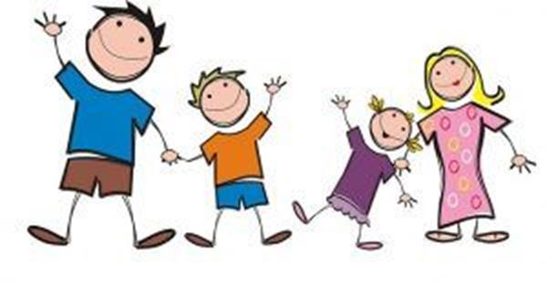 | Tema:  Mål:  Fagområde:  Fokus:  Aktiviteter:  Foreldresamarbeid: | Bli kjent  Barna skal oppleve trygghet og tilhørighet og bli sett for den de er  Nærmiljø og samfunn  Trygghet og omsorg  Regelleker  Planleggingsdag fredag 16.august  Oppstarts samtaler for nye barn og foreldre  Foreldremøte onsdag 28.august
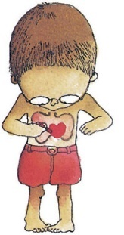  SEPTEMBER | Tema:  Mål:  Fagområde:  Fokus:  Månedens dyr:  Aktiviteter: | Kroppen  Bli kjent med kroppen  Kropp, bevegelse, mat og helse  Kroppens oppbygging og hva er viktig for at kroppen skal fungere  Kanin  Brannvernuke 38
OKTOBER  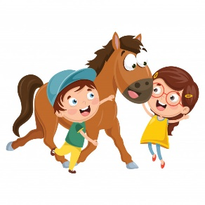 | Tema:  Mål:  Fagområde:  Fokus:  Månedens dyr:  Aktiviteter:  Foreldresamarbeid: | Hest  Watoto og våre fadderbarn  Bli kjent med hest  Natur, miljø og teknolog  Lære om hesten og stell av hestene på gården.  Hest  Høsttakkefest  Høsttakkefest torsdag 24.oktober 14.30-16.00
NOVEMBER | Tema:  Mål:  Fagområde:  Fokus:  Månedens dyr:  Aktiviteter:  Foreldresamarbeid: | Maria, Josef & Jesus  Bli kjent med Jesus og hans foreldre  Etikk, religion og filosofi  Hvem er Jesus  Geit  Fotografen kommer,  Tenne julegranen fredag 29.november  Foreldresamtaler,  Planleggingsdag fredag 15.november  Levere juleferie lapp – onsdag 27.november  FAU arr juletrefest lørdag 30.november
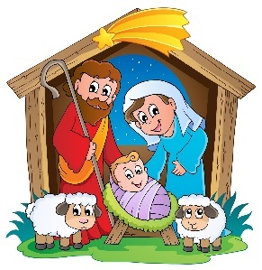  DESEMBER | Tema:  Mål:  Fagområde:  Fokus:  Månedens dyr:  Aktiviteter:  Foreldresamarbeid: | Advent og Jul  Bli kjent med juleevangeliet og andre tradisjoner i forbindelse med julehøytiden  Etikk, religion og filosofi og kunst, kultur og kreativitet  Å glede seg til jul  Esel  Lucia fredag 13.desember,  Kirkebesøk torsdag 5.desember kl.10.30,  Nissefest tirsdag 17.desember  Luciamarkering fredag 13.desember kl 8.00
JANUAR | Tema:  Mål:  Fagområde:  Fokus:  Månedens dyr:  Foreldresamarbeid: | Noah  Bli kjent med Noah  Etikk, religion og filosofi  Hvem var Noah  Ville dyr som var med i arken  Planleggingsdag torsdag 2.januar
FEBRUAR  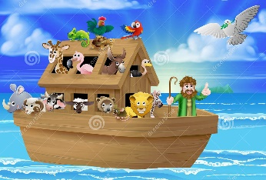 | Tema:  Mål:  Fagområde:  Fokus:  Månedens dyr:  Aktiviteter: | Noah  Bli kjent med Noah  Antall, rom og form  Hva er en ark  Due  Samisk nasjonaldag torsdag 6.februar,  Bollemandag 24.feb
MARS | Tema:  Mål:  Fagområde:  Fokus:  Månedens dyr:  Aktiviteter:  Foreldresamarbeid: | Noah/Påske  La barna få kjennskap til påskebudskapet  Kunst, kultur og kreativitet  Påsken  Husdyr som var med i arken  Temafest fredag 20.mars  Markere barnehagedagen  Levere påskeferielapp fredag 13.mars  Påskefrokost torsdag 26.mars kl 8.00
APRIL  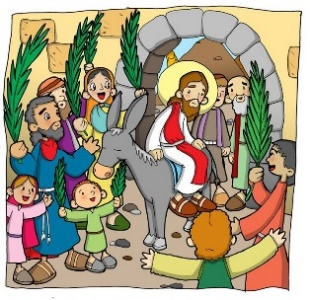 | Tema:  Mål:  Fagområde:  Fokus:  Månedens dyr:  Aktiviteter:  Foreldresamarbeid: | Påske  La barna få kjennskap til påskebudskapet  Språk, tekst og kommunikasjon  Nytt liv  Hane, høne og kylling  Påskevandring onsdag 1.april,  Påskevandring i kirken fredag 3.april kl 10.00  Planleggingsdag tirsdag 14.april,  Levere inn sommerferie lapp 22.april
MAI  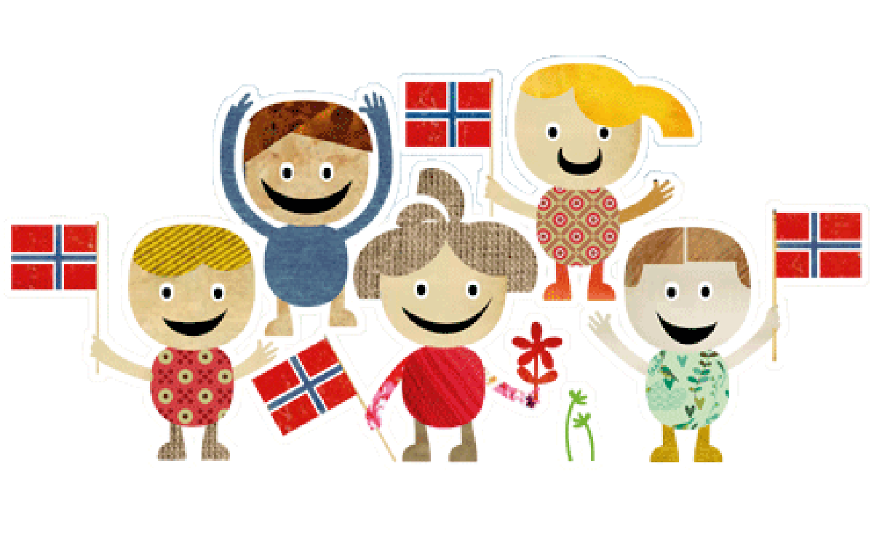 | Tema:  Mål:  Fagområde:  Fokus:  Månedens dyr:  Aktiviteter:  Foreldresamarbeid: | Vår og 17.mai  Vite hvorfor vi feirer 17.mai  Nærmiljø og samfunn  Flagget og landet vårt  And  17.mai feiring i barnehagen fredag 15.mai  Foreldresamtaler,  Planleggingsdag fredag 22.mai
JUNI | Tema:  Mål:  Fagområde:  Fokus:  Månedens dyr:  Aktiviteter:  Foreldresamarbeid: | Vann  La barna få utforske elementet vann  Natur, miljø og teknologi  Vann gir liv  Småkryp  Sportsdag tirsdag 9.juni,  Overnatting for førskolebarna  FAU arr dugnad/sommeravslutning torsdag 11.juni
ANDRE SAMARBEIDSPARTNER

Barn under opplæringspliktig alder har rett til spesialpedagogisk hjelp dersom de har særlige behov for det. Formålet med spesialpedagogisk hjelp er å gi barn tidlig hjelp og støtte i utvikling og læring av for eksempel språklige og sosiale ferdigheter.
Barnehageloven § 19

Skolene i nærheten: Barnehagen skal, i samarbeid med skolen, legge til rette for barns overgang fra barnehage til første klasse og eventuelt skolefritidsordning. Dette skal skje i nært samarbeid med barnets hjem.
Tidlig innsats: Tidlig innsats (TI) teamet i Sandnes har en ekstra satsing på «tidlig innsats». Dette er et lavterskeltilbud til barnehagene. De skal i samarbeid med barnehage tidlig identifisere vansker hos enkeltbarn og barn i gruppe. De skal gi veiledning til personal i barnehage og bidra til samarbeid mellom barnehage og hjem.
PPT: Den pedagogisk-psykologiske tjenesten er sakkyndig instans ved tilråding om spesialpedagogisk hjelp. Dersom barnehagen ønsker samarbeid om og hjelp til enkeltbarn i barnehagen, må foreldrene ha gitt sitt samtykke. Foreldrene må trekkes aktivt med i dette samarbeidet.
Helsestasjonen: Kan være en samarbeidspart for å tilrettelegge tilbudet for barn med særskilte behov. Helsestasjonen skal kunne bidra med råd og veiledning knyttet til legemiddelhåndtering i barnehager og i forhold til smittevern. Videre er helsestasjonen sentral i kartlegging av barns språk.
Ressurssenteret/Familieteam: Familieteamet er et tilbud til foreldre som ønsker mer oppfølging enn det den ordinære helsestasjonen/ skolehelsetjenesten kan tilby. Det er ansatt personale med pedagogisk, helsefaglig, sosialfaglig, medisinsk og psykologisk bakgrunn. Familieteam er et frivillig tilbud som er gratis. Foreldre kan ta kontakt selv eller via helsesøster/barnehagen/lærer o.l. de vil da få tilbud om samtale så raskt det er ledig.
Barnevernstjenesten: Barnevernets hovedoppgave er å sikre at barn som lever under forhold som kan skade deres helse og utvikling, får nødvendig hjelp og omsorg til rett tid.
Barne- og ungdomspsykiatrisk avdeling: BUP er et poliklinisk spesialisthelsetilbud innenfor psykisk helsevern for barn og ungdom.
Motorisk vurderingsteam: er en lavterskelordning hvor skole eller barnehage kan ta kontakt for en vurdering av barn som har motoriske utfordringer.
Andre instanser ved behov som logoped, fysioterapeut, ergonom osv.
PERSONALOVERSIKT 2019/2020

Daglig leder:
Kristin Skibeli Larsen

Økonomiansvarlig/ vaktmester
Mikael Johnsen

Hestehov: 1-3 år (totalt 400 % stilling)
Kirsten Skjæveland Lid, pedagogisk leder
Ingvild Terkelsen Nordbø, pedagog
Ane K. Viste Sømme, pedagogisk medarbeider
Hilde Skretting, pedagogisk medarbeider
Ida Elise Haukland Kjellesvik, pedagogisk medarbeider

Løvetann: 2-4 år (totalt 300 % stilling)
Lene Frøyland, pedagogisk leder
Nicole Krause, barne og ungdomsarbeider
Elisabeth Linde Dahle, barne og ungdomsarbeider
Martha Kleppa, pedagogisk medarbeider

Tusenfryd: 3-6 år (totalt 400% stilling)
John Richard Isaksen, pedagogisk leder
Miriam Johnsen, barne og ungdomsarbeider
Julie Fagerås / Elisabeth Løvåsvåg, pedagogisk leder
Ingrid Marie Børsheim, pedagog
Hilde-Gunn Lande, barne og ungdomsarbeider

Ekstra personale på avdelingene: (totalt 100% stilling)
Unni O. Johnsen, pedagogisk medarbeider

Lærlinger:
Michael Lisebrekke
Malin Skårdal Tollefsen

Vikarer:
Janet Iren Ø. Sondresen
Randi Selle
Mary Øygarden
Janaina Tadeu De Magalhaes
Solveig Asheim Olsen

Permisjon
GunnTove T. Åkerlund, pedagogisk leder

VÅR SANG

Mel: Sitter her på berget og ser ut over havet.
- Se her er vi fra Røyrvik gård,
og vi er så glade.
Vi spiller, leker, smiler og ler.
Om sommer`n kan vi gå ned til
vannet og bade.
Kan noen av oss ønske oss mer?

Refr:
Her har vi det bra, får venner og da-
kan vi si til andre: Nå skal vi sammen vandre,
For du er så god, når vi er to
blir allting lett og gjøre, nå skal vi ut og kjøre
med hest og kjerre, rundt og rundt går ferden,
vi barnehagebarna er med.

- Så steller vi med dyra,
og så synger vi sanger,
for her skal alle sammen være med.
Vi glemmer kanskje teksten, ja,
det skjer noen ganger,
men det gjør ingen verdens ting det.

Refr:
Her har vi det bra, får venner og da ………

- Og løvetann og hestehov, de vokser i grøfta.
Vi plukker dem og, pynter på bord
Vi leker indianer, og vi syns vi er tøff da
i gapahuken syng` vi i kor:

Refr:
Her har vi det bra, får venner og da …….

